לייצר גם מצגת P.P. ללא עיצובים לטובת ה-13.2.

בכל השאלות יופיע טיימר (אולי שעון חול) שיכוון למשך זמן שיוקצב לכל שאלה.

Each question will be timed (max.1 minute) – send clock (we will provide design)

Questions

1. Connect the places – two lines of pics, the players should press the upper pic to choose and then it's mate from the down row.

After matching all 6 pics, pressing send button

Every right match provides 1 point.

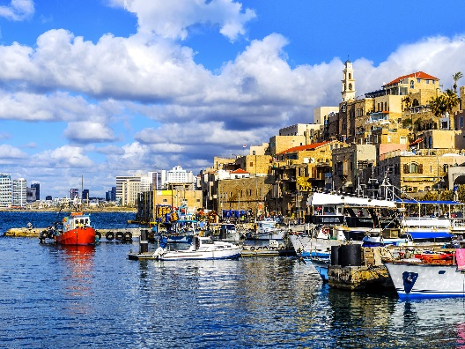 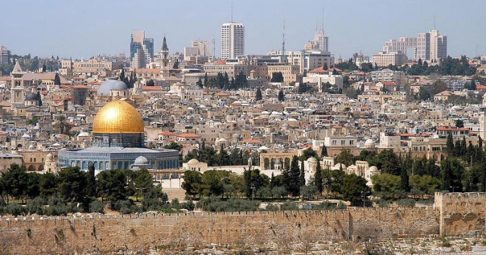

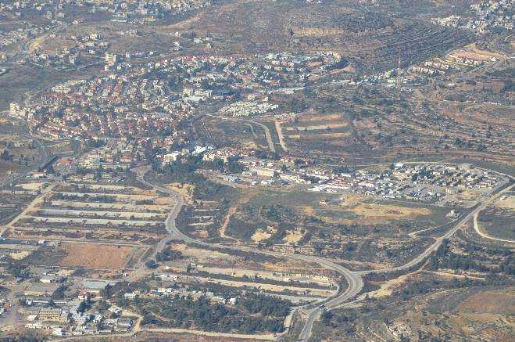

Q1 חברו את המקומות לאירועים:

נמל יפו – יונה הנביא: "ויקם יונה לברוח...וירד יפו וימצא אניה..." (יונה, א', ג')

ירושלים – הצנחנים בכותל: "הקדשתי את הבית הזה אשר בנית לשום שמי שם... והיו עיני ולבי שם כל הימים." (מלאכים א, ט', ג').

שילה – המשכן: "ויקהלו כל עדת בני ישראל שילה וישכינו שם את אוהל מועד..." (יהושוע, י"ח, א')

באר שבע – באר אברהם: "... קרא למקום ההוא באר שבע כי שם נשבעו שניהם..." (בראשית, כ"א, ל"א)

בית אל – סולם יעקב: "ויקרא את שם המקום ההוא בית אל..." (בראשית, כ"ט, י"ט)

אילת – אניות שלמה המלך: "אז הלך שלמה לעציון גבר ואל אילות על שפת הים בארץ אדום..." (דברי הימים ב', ט', י"ז)

בשורה העליונה תמונות מלוות בפסוק ובשורה התחתונה שם העיר.

1. 3 lines of words will appear one by one, the player should choose the wrong words (marked red) in each line (we will provide graphics), every correct answer provides 1 point.

The icon lines will appear one by one, first row after marking the 2 pics, all line goes out of frame and replaced by the second line of pics

35 seconds to all three lines (3 points per line)

איזה מהמילים מופיעות בתנ"ךQ2

* חשמל, פלמ"ח (לא) כותל, דגל, קוממיות, רוגטקה (לא)
* מלח, סוכר (לא), עוגה, פלאפל (לא), מרק
* כובע, נעל, סנדל (לא), אפודה, כיפה (לא), מכנסים

אנימציה טיפוגרפית למילים

1. Who am I, a picture of a known figure will be exposed slowly, the faster the player recognize the VIP the higher score he gets. Every 5 sec we reveal a new part of the pic. 45 sec question (1 points minimum – 5 points max)

Q3 מי אני? הניקוד יינתן על פי מהירות הזיהוי. תשובה שגויה תגרום לאיבוד נקודות.

(תמונה מוסתרת הולכת ונחשפת בהדרגה. כל 5 שניות עוד חלק מתגלה).

* משה דיין (נכון).
* משה בן עמרם.
* רבי משה בן מימון.

צריך תמונה / קריקטורה של משה דיין

לא לביצוע:

זהו את הסיפור התנ"כי:

סרטון בן 30 שניות יציג קטעים ותמונות מסרטים, מציורים מפורסמים וכד'.

המשתתפים יסמנו על לוח שבו יופיעו 6 הסיפורים + 2 סיפורים שאינם מהתנ"ך.

תיבת נוח, מעמד הר סיני, חלום יעקב, מכות מצרים, צנחנים בכותל (לא נכון) המרגלים (אוחזים מוט ועליו תלוי אשכול ענבים גדול), שמשון הגיבור, משוריינים (לא נכון).

אביטל: יכול לנסות להשיג קטעי וידאו אם זה בעיה.

1. Complete the sentence "אנו מכריזים בזאת על

Right answer marked red

(2 points per answer total 4 points)

הקמת מדינת ישראל, הקמת מדינה יהודית , שחרור ירושלים

Q4 השלם את המשפט:

* "אנו מכריזים בזאת על... (הקמת מדינת ישראל, הקמת מדינה יהודית (נכון), שחרור ירושלים)

להשיג תמונה של בן גוריון מקריא את מגילת העצמאות

Complete the sentence again (also part of number 4

* כי האדם עץ... (ושורשים, השדה (נכון), ועצה)

לייצר תמונה של עץ+שדה.

על מסך חצוי שני פתגמים מאוירים. יש להשלים ע"י מילה חסרה מתוך מחסן מילים.

1. What part is missing, the players will see different items in all three the Menorah will be missing. 5 points for right answer (2 points)

Q5 מה חסר בסמל?

(סמל המדינה, סמל ביתר ירושלים, מטבע של עשר אגורות -בכולם תחסר המנורה).

* אריה
* מנורה
* מגן דוד

התשובה תלווה בפסוק: "והנה מנורת זהב כולה... ושבעה נרותיה עליה..." (זכריה, ד')

להחסיר את המנורה מהאלמנטים הגרפיים ובמסך התשובה המנורה תופיע בכל האלמנטים המוזכרים מעלה.

1. Mark only the names that are mentioned in the bible marked red

(the cities will appear on a map possibly as poups)

1 point per each total 7 points

סמנו רק את הערים המופיעות בתנ"ך:6Q

– פתח תקוה, תל אביב, ירושלים, באר שבע, אילת, צפת, אשדוד.

חיפה, טבריה, רמלה, מודיעין.

שמות הערים יופיעו על מפת הארץ. אולי בפופאפ אולי בשפה גרפית אחרת.

1. Zoom out- identify the object

The faster the player will recognize the object the higher his score will be

The item will be a Shofar and the players will have a box of letters to assist them to fill in the missing word

1-5 points

ש,ת,נ,ו,פ

ח,ר,ד,ש,ס

__ __ __ __

Q7 זום אאוט: זהו את החפץ. הניקוד יינתן על פי מהירות הזיהוי. תשובה שגויה תגרום לאיבוד נקודות.

למצוא תמונה של שופר. עם התשובה יעלה הפסוק: "והיה ביום ההוא, יתקע בשופר גדול ובאו האובדים מארץ אשור והנדחים מארץ מצרים..."

התשובה תילקח מתוך מחסן אותיות: שופר. (בשקפלוצזנ)

1. Who am I, a picture of a known figure will be exposed slowly, the faster the player recognize the VIP the higher score he gets. Every 5 sec we reveal a new part of the pic. 45 sec question
2. 5 points)

Q8 מה בתמונה? הניקוד יינתן על פי מהירות הזיהוי.

(תמונה נחשפת בהדרגה. כל 5 שניות עוד חלק.)

* דוד המלך
* דוד בן גוריון (נכון)
* דוד לוי

למצוא תמונה של בן גוריון

1. How much? The player will have a timeline from 0-to 1000, the sentences will appear one by one, and the player needs to mark the place on the timline as he thinks (the right answers marked in red), the closer the player is to the right amount the higher the score he gets (1 minute for all 6 sentences) 1 point per answer total 6 points

Q9 כמה כמה? שש שאלות בדקה אחת:

יש לסמן את התשובה על ציר המספרים

* כמה שנים הלכו בני ישראל במדבר? 40
* בת כמה מדינת ישראל? 70
* כמה שנים חי מתושלח? 969
* כמה פרקים יש בתנ"ך? 929
* כמה חברים בכנסת ישראל? 120
* כמה דיברות בעשרת הדיברות? 10

6 שאלות בדקה. התשובות נמצאות על ציר מספרים. הציר מתאפס עם הופעת כל שאלה.

1. The players receive to very known Hebrew idioms, only that a word is missing and they need to complete from the list of words the right one 45 sec

Total 2 points

Q10 זהו את הפתגם:

(על מסך חצוי שני פתגמים מאוירים. יש להשלים לכל אחד מילה חסרה מתוך מחסן מילים)

* כל עוד בלבב פנימה נפש יהודי (צופיה, הומיה (נכון), פנימה)
* שיר המעלות בשובה ה' את שיבת היינו... (מתפללים, כחולמים (נכון) מקווים)

על מסך הפתרון יופיעו כל מילות התקווה וכל המילים של שיר המעלות.

1. This question begins with a short funny weddings movie, after that the players will have cards with names and pics on their tablet and they will need to match the biblical couples 1 minute Q (every match 1 point)

Q11 (סרטון ואחריו הוראה:) סדרו את הזוגות:

אברהם – שרה

יצחק – רבקה

יעקב – רחל ולאה

לחפש סרטון יו-טיוב – פספוסים של חתונות. עיצוב שמות הזוגות אות בהזמנה לחתונה או במגנטים.

At this stage a bonus question: the players can choose on how many points they play minimum 1 maximum 6, wrong answer they will lose the number of points they chose, if the answer is right they get double

**הכול פתוח: זה הזמן לשפר את הסיכויים שלכם לנצח במשחק. החליטו על כמה נקודות להמר. תשובה נכונה תזכה אתכם במספר נקודות כפול. תשובה שגויה תביא לאובדן מספר נקודות כפול.**

1. **How many times the word peace appears in the bible?**

**7 point max**

Q12 כמה פעמים מופיעה בתנ"ך המילה שלום? (תשובה 111)

The answers will appear on a bar of options

התשובה תופיע על ציר 0-200 עם קטגוריות של 0-50, 51-100, 101-150, 151-200

1. Watch the movie and answer the question: 45 sec to answer

Q13 צפו בסרטון והשיבו:

(הסרטון שאביטל הפיק המתאר סיכום חדשותי)

מה משותף בין ימי שיבת ציון לפני 2000 שנה ובין תקופת קום המדינה?

* לשתי התקופות קדמה הכרזה של מנהיג חשוב שהכירה בזכותו שם עם ישראל לחזור לארצו – הכרזת כורש והצהרת בלפור.
* בשתי התקופות עלו לארץ יהודים רבים.
* בשתי התקופות נאלצו היהודים להתמודד עם התנגדות אלימה של תושבים אחרים שישבו בארץ.
* כל התשובות נכונות .(נכון)

לשלב את הסרטון של אביטל

1. Which of the following is a name of a book in the bible? The names will appear as Icons 1 minute to answer all three, 1 point for correct answer

Q14 איזה מהבאים הוא שם של אחד מספרי התנ"ך?

וישמע – ויקרא – וילך

ירמיהו – חלקיהו – אליהו

דרור – נשר – יונה

למצוא גרפיקה נהדרת. כל מילה תלווה באייקון / דמות מאוירת (קומיקס).

1. 4 pictures will be on the screen and under it will be written, this time you received the answer, so what is the question? 45 sec to answer 2 points

Q15 בנימין נתניהו (תמונה רשמית עם שם), מדבר יהודה (תמרור/שלט), משפחת לוי (שלט של דלת), גבינות גד (תמונה),

הפעם קיבלתם את התשובה. אבל מה השאלה?

* אילו מושגים בני ימינו קשורים לספר שופטים?
* הביאו דוגמאות לשימוש יום-יומי בשמות שנים-עשר השבטים (נכון)
* מי מהבאים נקרא על שם מלך בישראל?

האיורים יופיעו בשאלה. אם יש שפה גרפית לשאלות בכל המשחק, היא צריכה להופיע כאן בתשובה!!!

1. True or falls question, 1 minute to answer all question, every right answer 1 point wrong answer 1 point deduction.

Q16 היה או לא היה? 10 שניות לכל שאלה!

* חיים ויצמן היה הנשיא הראשון של מדינת ישראל. (היה)
* נח שלח את העורב לבדוק אם המבול נפסק. (היה)
* הרצל ורבין נאמו בעצרת האומות המאוחדות. (לא היה)
* אליהו הנביא עלה לשמים במרכבת אש. (היה)
* אחיתופל נתן עצה טובה. (היה)
* ירושלים שוחררה מידי הירדנים במלחמת ששת הימים. (היה)
* מדבר סיני נמסר למצרים בהסכם שלום. (היה)

1. How many words in this song (1point)

**Q17** השיר שבחי ירושלים מבוסס על פסוקים בספר תהילים, ומספר המילים בשיר...

* 14 (נכון)
* 11

ברקע כמה תמונות – ישנות וחדשות – של נופי ירושלים.

1. 1 point

Q18 אונסקו, ארגון התרבות והמורשת של האו"ם, קיבל החלטה שאינה מכירה בקשר בין עם ישראל לירושלים. על כך השיב ראש ממשלת ישראל:

"לומר שלישראל אין קשר להר הבית ולכותל זה כמו לומר שלסינים אין קשר לחומה הסינית. אבל אני מאמין שהאמת ההיסטורית יותר חזקה והיא תנצח"

יש סרטון בחדשות Y-NET

לאיזו אמת היסטורית התכוון ראש הממשלה?

* החומה הסינית לא שייכת לסינים.
* כל החלטה של האו"ם היא אמת מוחלטת.
* ההיסטוריה של ירושלים אינה חשובה.
* דוד מלך ישראל היה הראשון שהפך את ירושלים לעיר ומאז היא בירתו של העם היהודי.

Closer:

סגיר: "וילכוד דוד את מצודת ציון היא עיר דוד... (שמואל ב, ה, ז) "...למען ידעו דור אחרון... ויספרו לבניהם" (תהילים, ע"ח, ו)

1. A bonus questions: earn 15 points : the answer is 5

Q19 שאלת בונוס על 15 נקודות: כמה חומשים יש בחמישה חומשי תורה? (5).

1. Double or nothing question: answer תש"ח

Q20 ועכשיו, כפול או כלום: באיזו שנה עברית הוקמה מדינת ישראל? (תש"ח).